怀铁一中2019届理科综合保温卷1
可能用到的相对原子质量：C-12 H-1 Fe-56 O-16 S-32
一、选择题：本题共13小题，每小题6分，在每小题给出的四个选项中，只有一项是符合题目要求的
1．下列关于细胞结构与成分的叙述，错误的是( )
A. 细胞膜的完整性可用台盼蓝染色法进行检测
B．检测氨基酸的含量可用双缩脲试剂进行显色
C．若要观察处于细胞分裂中期的染色体可用醋酸洋红液染色
2．离子泵是一种具有ATP水解酶活性的载体蛋白，能利用水解ATP释放的能量跨膜运输离子。下列叙述正确的是( )
A．离子通过离子泵的跨膜运输属于协助扩散
B．离子通过离子泵的跨膜运输是顺着浓度梯度进行的
C．动物一氧化碳中毒会降低离子泵跨膜运输离子的速率
D．加入蛋白质变性剂会提高离子泵跨膜运输离子的速率
D．斐林试剂是含有Cu^{2＋}的碱性溶液，可被葡萄糖还原成砖红色
3．下列有关植物根系吸收利用营养元素的叙述，错误的是( )
A．在酸性土壤中，小麦可吸收利用土壤中的N₂和NO
B．农田适时松土有利于农作物根细胞对矿质元素的吸收
C．土壤微生物降解植物秸秆产生的无机离子可被根系吸收
D．给玉米施肥过多时，会因根系水分外流引起“烧苗”现象
4.下列叙述错误的是( )
A.DNA与ATP中所含元素的种类相同
B.一个tRNA分子中只有一个反密码子
C.T₂噬菌体的核酸由脱氧核糖核苷酸组成
D.控制细菌性状的基因位于拟核和线粒体中的DNA上
5.某同学给健康实验兔静脉滴注0.9%的NaCl溶液(生理盐水)20mL后，会出现的现象是( )
A.输入的溶液会从血浆进入组织液
B.细胞内液和细胞外液分别增加10mL
C.细胞内液Na⁺的增加远大于细胞外液Na⁺的增加
D.输入的Na⁺中50%进入细胞内液,50%分布在细胞外液
6.抗维生素D佝偻病为X染色体显性遗传病，短指为常染色体显性遗传病，红绿色盲为X染色体隐性遗传病，白化病为常染色体隐性遗传病。下列关于这四种遗传病特征的叙述，正确的是( )
A.短指的发病率男性高于女性
B.红绿色盲女性患者的父亲是该病的患者
C.抗维生素D佝偻病的发病率男性高于女性
D.白化病通常会在一个家系的几代人中连续出现
7．《本草衍义》中对精制砒霜过程有如下叙述：“取砒之法，将生砒就置火上，以器覆之，令砒烟上飞着覆器，遂凝结累然下垂如乳，尖长者为胜，平短者次之。”文中涉及的操作方法是( )
A．蒸馏 B．升华 C．干馏 D．萃取
8．N_{A}为阿伏伽德罗常数的值。下列说法正确的是（ ）
A．18gD₂O和18gH₂O中含有的质子数均为10N_{A}
B．2L0.5mol/L亚硫酸溶液中含有的H⁺两种数为2N_{A}
C．过氧化钠与水反应时，生成0.1mol氧气转移的电子数为0.2N_{A}
D．密闭容器中2molNO与1molO₂充分反应，产物的分子数为2N_{A}
9．化合物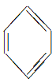 (b)、(d)、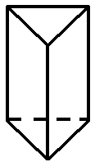(p)的分子式均为C₆H₆，下列说法正确的是( )
A．b的同分异构体只有d和p两种
B．b、d、p的二氯代物均只有三种
C．b、d、p均可与酸性高锰酸钾溶液反应
D．b、d、p中只有b的所有原子处于同一平面
10．
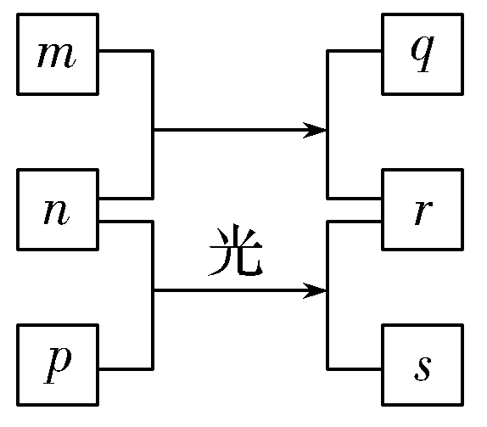
短周期元素W、X、Y、Z的原子序数依次增加。m、p、r是由这些元素组成的二元化合物，n是元素Z的单质，通常为黄绿色气体，q的水溶液具有漂白性，0.01 mol·L^{－1}r溶液的pH为2，s通常是难溶于水的混合物。上述物质的转化关系如图所示。下列说法正确的是( )
A．原子半径的大小W<X<Y
B．元素的非金属性Z>X>Y
C．Y的氢化物常温常压下为液态
D．X的最高价氧化物的水化物为强酸
11．微生物电池是指在微生物的作用下将化学能转化为电
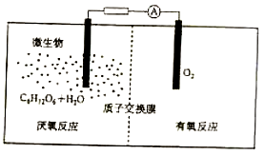
能的装置，其工作原理如图所示。下列有关微生物电池的
说法错误的是（ ）
A．正极反应中有CO₂生成
B．微生物促进了反应中电子的转移
C．质子通过交换膜从负极区移向正极区
D．电池总反应为C₆H₁₂O₆+6O₂=6CO₂+6H₂O
12．实验室用H₂还原WO₃制备金属W的装置如图所示(Zn粒中往往含有硫等杂质，焦性没食子酸溶液用于吸收少量氧气)。下列说法正确的是( )
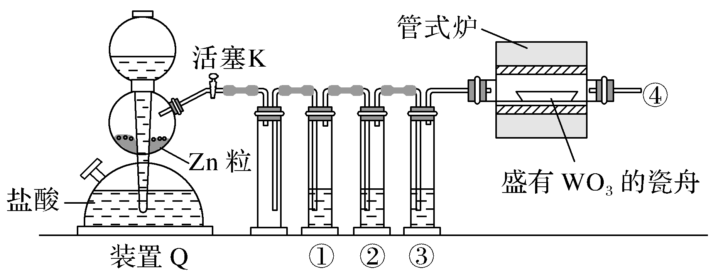
A．①、②、③中依次盛装KMnO₄溶液、浓H₂SO₄、焦性没食子酸溶液
B．管式炉加热前，用试管在④处收集气体并点燃，通过声音判断气体纯度
C．结束反应时，先关闭活塞K，再停止加热
D．装置Q(启普发生器)也可用于二氧化锰与浓盐酸反应制备氯气
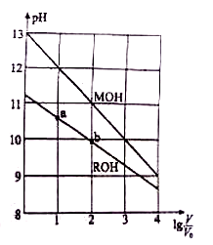
13．浓度均为0.10mol/L、体积均为V₀的MOH和ROH溶液，分别加水稀释至体积V,pH随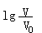的变化如图所示，下列叙述错误的是（ ）
A．MOH的碱性强于ROH的碱性
B．ROH的电离程度：b点大于a点
C．若两溶液无限稀释，则它们的c(OH⁻)相等
D．当=2时，若两溶液同时升高温度，则c(M⁺)/c(R⁺)增大

二、选择题：本题共8小题，每小题6分。在每小题给出的四个选项中，第14～18题只有一项符合题目要求，第19～21题有多项符合题目要求。全部选对的得6分，选对但不全的得3分，有选错的得0分。
14.两相邻匀强磁场区域的磁感应强度大小不同、方向平行。一速度方向与磁感应强度方向垂直的带电粒子（不计重力），从较强磁场区域进入到较弱磁场区域后，粒子的( )
A.轨道半径减小，角速度增大 B.轨道半径减小，角速度减小
C.轨道半径增大，角速度增大 D.轨道半径增大，角速度减小
15.如图，直线a、b和c、d是处于匀强电场中的两组平行线，M、N、P、Q是它们的交点，四点处的电势分别为、、、。一电子有M点分别运动到N点和P点的过程中，电场力所做的负功相等，则( )
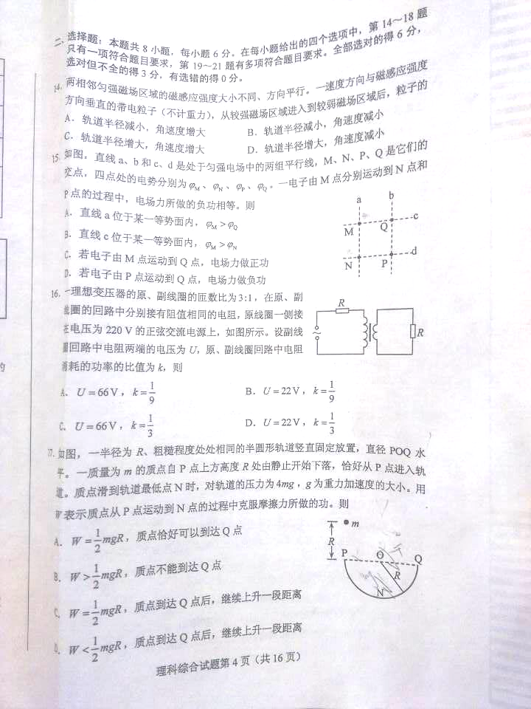
A.直线a位于某一等势面内，
B.直线c位于某一等势面内，
C.若电子有M点运动到Q点，电场力做正功
D.若电子有P点运动到Q点，电场力做负功
16．如图1，轻弹簧的下端固定在水平桌面上，上端放有物块P，系统处于静止状态．现用一竖直向上的力F作用在P上，使其向上做匀加速直线运动．以x表示P离开静止位置的位移，在弹簧恢复原长前，下列表示F和x之间关系的图象可能正确的是( )
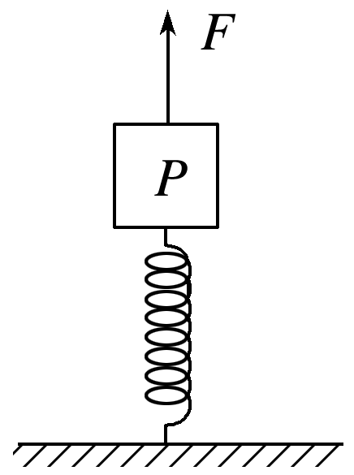
图1
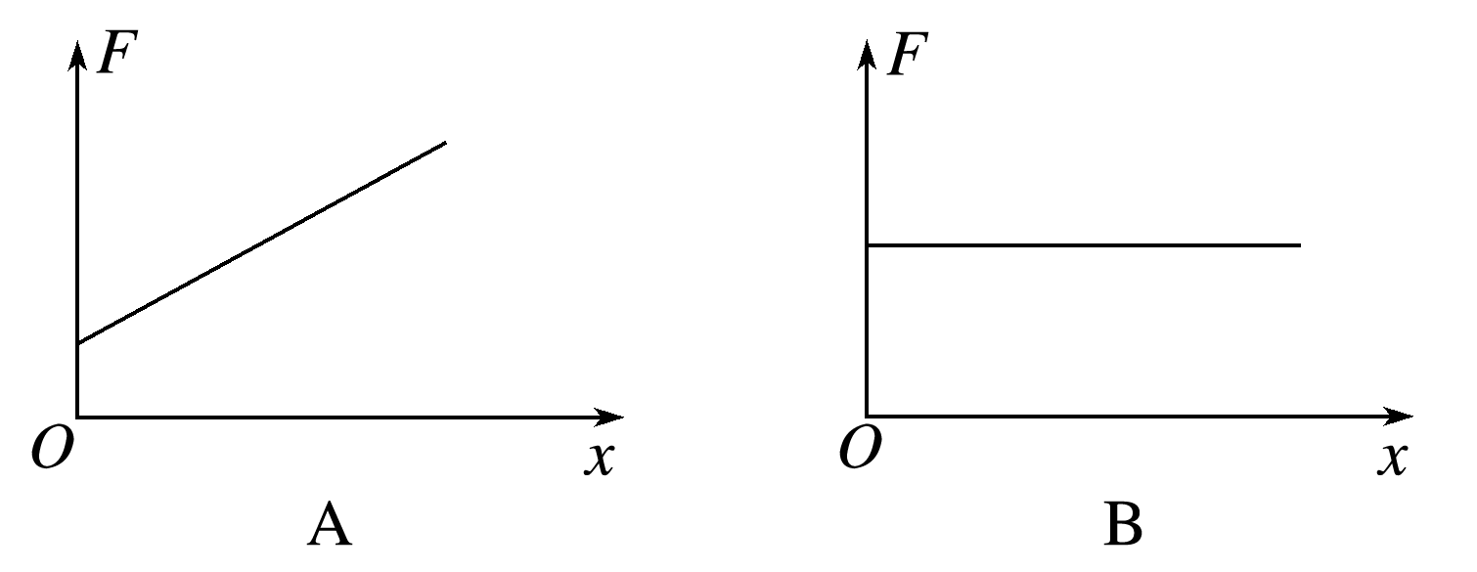
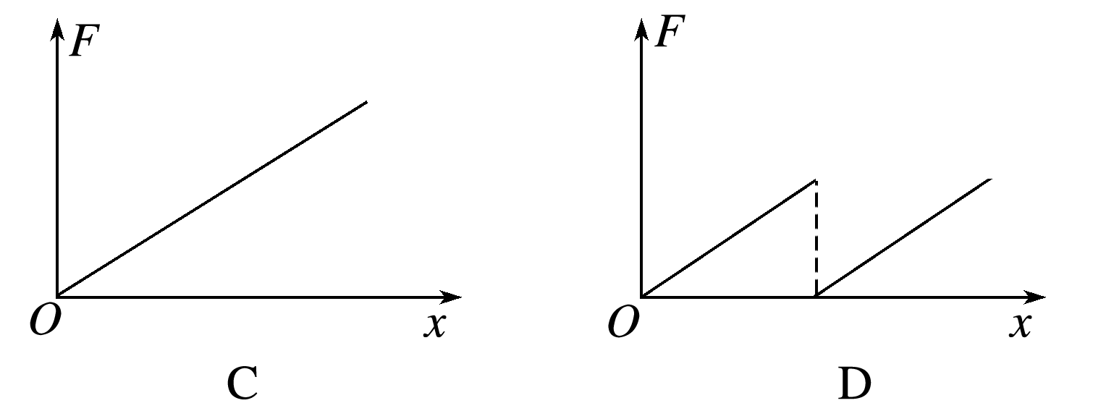
17．如图1，导体轨道OPQS固定，其中PQS是半圆弧，Q为半圆弧的中点，O为圆心．轨道的电阻忽略不计．OM是有一定电阻、可绕O转动的金属杆，M端位于PQS上，QM与轨道接触良好．空间存在与半圆所在平面垂直的匀强磁场，磁感应强度的大小为B.现使OM从OQ位置以恒定的角速度逆时针转到OS位置并固定(过程Ⅰ)；再使磁感应强度的大小以一定的变化率从B增加到B′(过程Ⅱ)．在过程Ⅰ、Ⅱ中，流过OM的电荷量相等，则等于( )
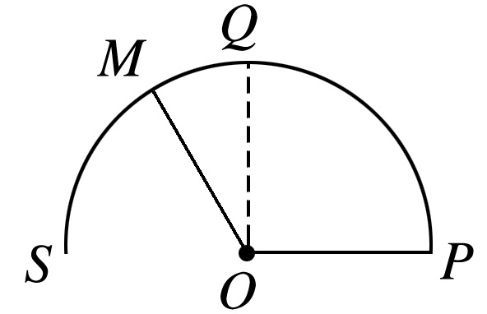
图1
A. B.
C. D．2

18.一含有理想变压器的电路如图所示，图中电阻和的阻值分别是和，为理想交流电流表，为正弦交流电压源，输出电压的有效值恒定。当开关断开时，电流表的示数为；当闭合时，电流表的示数为。该变压器原、副线圈匝数比为（ ）

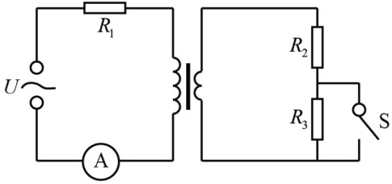

A. 2 B. 3

C. 4 D. 5
19．如图1，两个线圈绕在同一根铁芯上，其中一线圈通过开关与电源连接，另一线圈与远处沿南北方向水平放置在纸面内的直导线连接成回路．将一小磁针悬挂在直导线正上方，开关未闭合时小磁针处于静止状态．下列说法正确的是( )
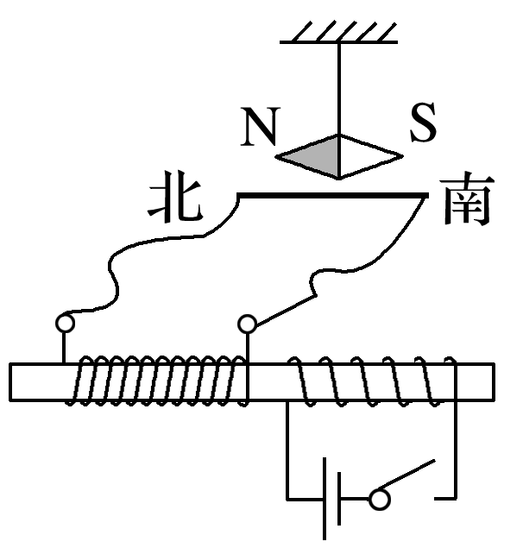
图1
A．开关闭合后的瞬间，小磁针的N极朝垂直纸面向里的方向转动
B．开关闭合并保持一段时间后，小磁针的N极指向垂直纸面向里的方向
C．开关闭合并保持一段时间后，小磁针的N极指向垂直纸面向外的方向
D．开关闭合并保持一段时间再断开后的瞬间，小磁针的N极朝垂直纸面向外的方向转动

20.如图，一光滑的轻滑轮用细绳悬挂于点；另一细绳跨过滑轮，其一端悬挂物块，另一端系一位于水平粗糙桌面上的物块。外力向右上方拉，整个系统处于静止状态。若方向不变，大小在一定范围内变化，物块仍始终保持静止，则（ ）

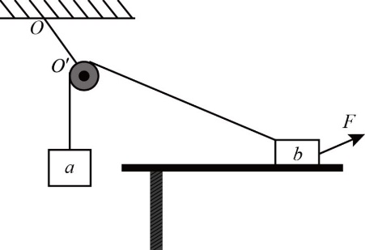

A. 绳的张力也在一定范围内变化

B. 物块所受到的支持力也在一定范围内变化

C. 连接和的绳的张力也在一定范围内变化

D. 物块与桌面间的摩擦力也在一定范围内变化
21．图1中虚线a、b、c、d、f代表匀强电场内间距相等的一组等势面，已知平面b上的电势为2 V．一电子经过a时的动能为10 eV，从a到d的过程中克服电场力所做的功为6 eV.下列说法正确的是( )
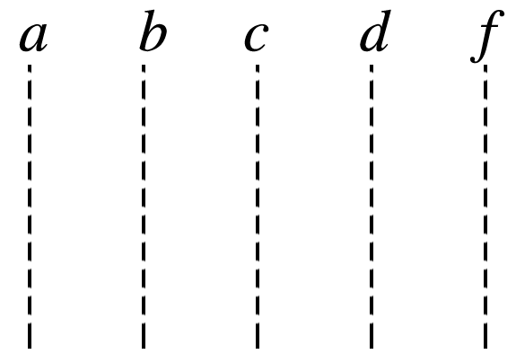
图1
A．平面c上的电势为零
B．该电子可能到达不了平面f
C．该电子经过平面d时，其电势能为4 eV
D．该电子经过平面b时的速率是经过d时的2倍
三、非选择题：包括必考题和选考题两部分。第22题～第32题为必考题，每个考题考生都必须作答，第33～38为选考题，考生根据要求作答。
（一）必考题（11题，共129分）
22．(5分)如图1(a)，一弹簧上端固定在支架顶端，下端悬挂一托盘；一标尺由游标和主尺构成，主尺竖直固定在弹簧左边；托盘上方固定有一能与游标刻度线准确对齐的装置，简化为图中的指针．
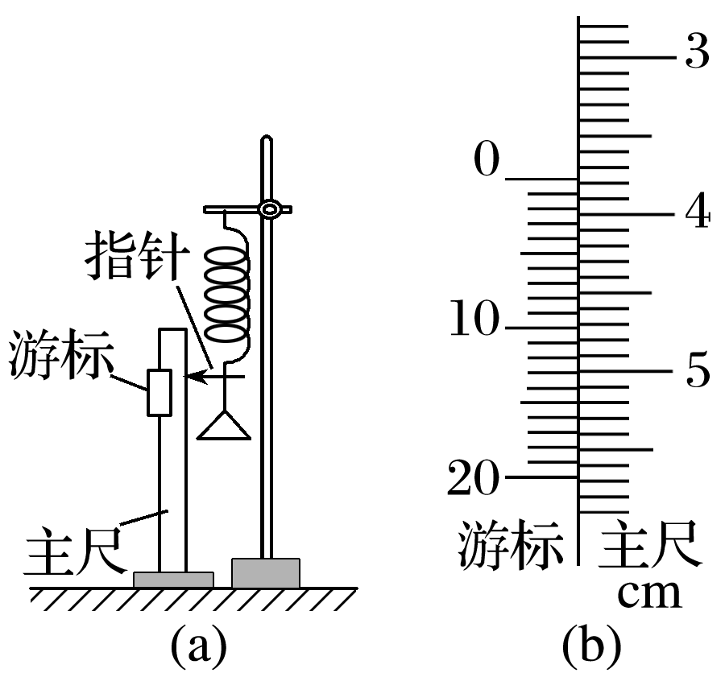
图1
现要测量图(a)中弹簧的劲度系数．当托盘内没有砝码时，移动游标，使其零刻度线对准指针，此时标尺读数为1.950 cm；当托盘内放有质量为0.100 kg的砝码时，移动游标，再次使其零刻度线对准指针，标尺示数如图(b)所示，其读数为________cm.当地的重力加速度大小为9.80 m/s²，此弹簧的劲度系数为________N/m(保留3位有效数字)．
23．(10分)某实验小组利用如图1所示的电路探究在25 ℃～80 ℃范围内某热敏电阻的温度特性．所用器材有：置于温控室(图中虚线区域)中的热敏电阻R_{T}，其标称值(25 ℃时的阻值)为900.0 Ω；电源E(6 V，内阻可忽略)；电压表(量程150 mV)；定值电阻R₀(阻值20.0 Ω)，滑动变阻器R₁(最大阻值为1 000 Ω)；电阻箱R₂(阻值范围0～999.9 Ω)；单刀开关S₁，单刀双掷开关S₂.
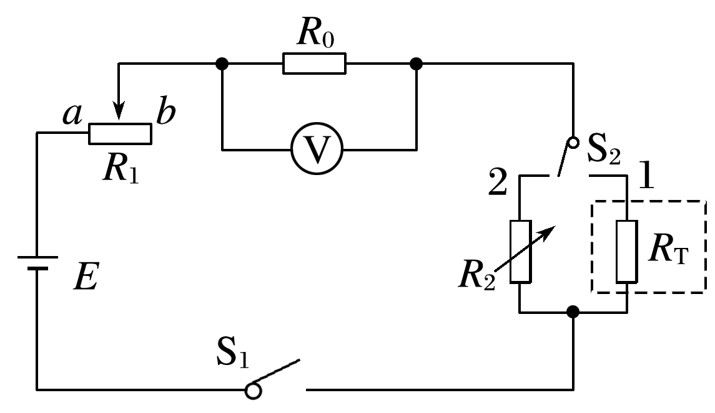
图1
实验时，先按图1连接好电路，再将温控室的温度t升至80.0 ℃.将S₂与1端接通，闭合S₁，调节R₁的滑片位置，使电压表读数为某一值U₀；保持R₁的滑片位置不变，将R₂置于最大值，将S₂与2端接通，调节R₂，使电压表读数仍为U₀；断开S₁，记下此时R₂的读数．逐步降低温控室的温度t，得到相应温度下R₂的阻值，直至温度降到25.0 ℃.实验得到的R₂－t数据见下表.
t/℃ | 25.0 | 30.0 | 40.0 | 50.0 | 60.0 | 70.0 | 80.0
R₂/Ω | 900.0 | 680.0 | 500.0 | 390.0 | 320.0 | 270.0 | 240.0

回答下列问题：
(1)在闭合S₁前，图1中R₁的滑片应移动到________(填“a”或“b”)端．
(2)在图2的坐标纸上补齐数据表中所给数据点，并作出R₂－t曲线．
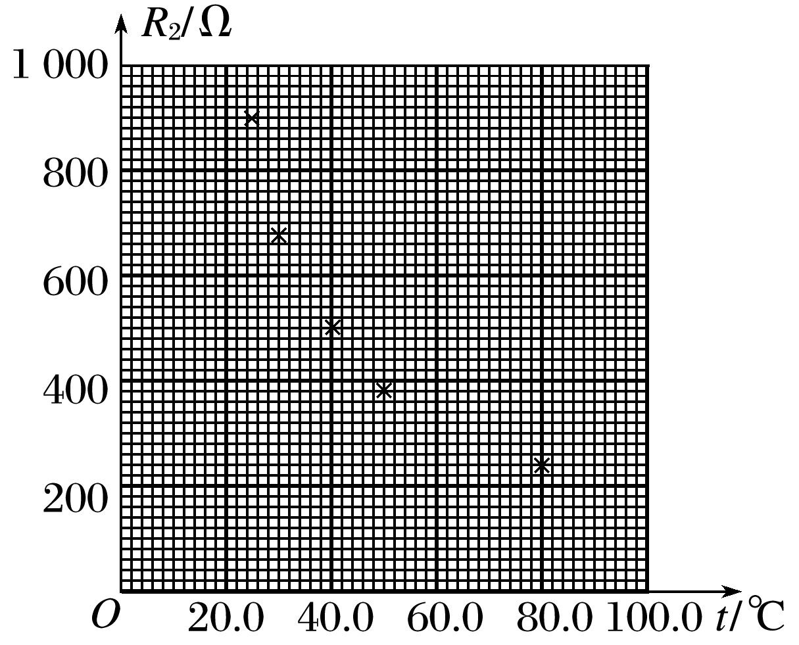
图2
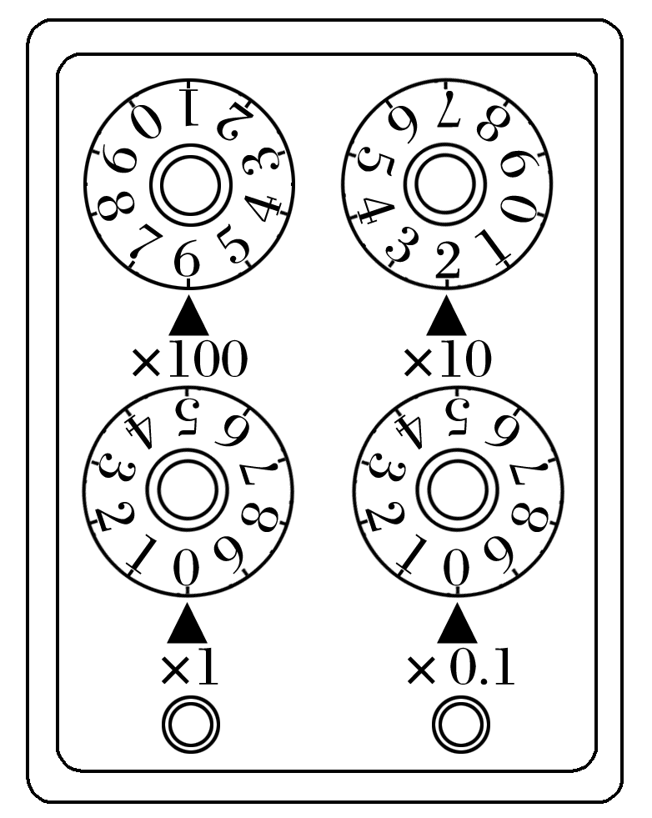
图3
(3)由图2可得到R_{T}在25 ℃～80 ℃范围内的温度特性．当t＝44.0 ℃时，可得R_{T}＝________Ω.
(4)将R_{T}握于手心，手心温度下R₂的相应读数如图3所示，该读数为________Ω，则手心温度为________℃.
24．（12分）一质量为8.00×10⁴ kg的太空飞船从其飞行轨道返回地面．飞船在离地面高度1.60×10⁵ m 处以7.5×10³ m/s的速度进入大气层，逐渐减慢至速度为100 m/s时下落到地面．取地面为重力势能零点，在飞船下落过程中，重力加速度可视为常量，大小取为9.8 m/s²(结果保留两位有效数字)．
(1)分别求出该飞船着地前瞬间的机械能和它进入大气层时的机械能；
(2)求飞船从离地面高度600 m处至着地前瞬间的过程中克服阻力所做的功，已知飞船在该处的速度大小是其进入大气层时速度大小的2.0%.
25．(20分)真空中存在电场强度大小为E₁的匀强电场，一带电油滴在该电场中竖直向上做匀速直线运动，速度大小为v₀，在油滴处于位置A时，将电场强度的大小突然增大到某值，但保持其方向不变．持续一段时间t₁后，又突然将电场反向，但保持其大小不变；再持续同样一段时间后，油滴运动到B点．重力加速度大小为g.
(1)求油滴运动到B点时的速度大小；
(2)求增大后的电场强度的大小；为保证后来的电场强度比原来的大，试给出相应的t₁和v₀应满足的条件．已知不存在电场时，油滴以初速度v₀做竖直上抛运动的最大高度恰好等于B、A两点间距离的两倍．

26．(14分)凯氏定氮法是测定蛋白质中氮含量的经典方法，其原理是用浓硫酸在催化剂存在下将样品中有机氮转化成铵盐，利用如图所示装置处理铵盐，然后通过滴定测量。已知：NH₃＋H₃BO₃===NH₃·H₃BO₃；NH₃·H₃BO₃＋HCl===NH₄Cl＋ H₃BO₃。
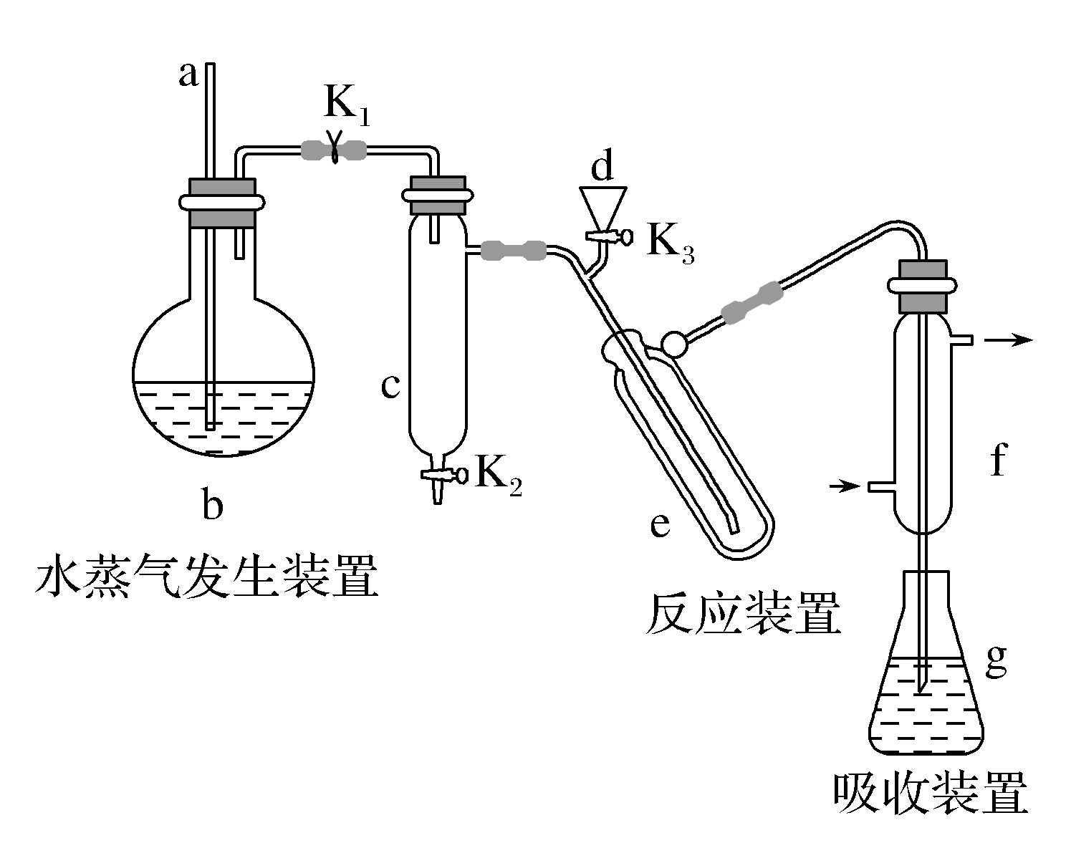
回答下列问题：
(1)a的作用是_____________________________________________________________。
(2)b中放入少量碎瓷片的目的是____________________________________________。
f的名称是________________。
(3)清洗仪器：g中加蒸馏水：打开K₁，关闭K₂、K₃，加热b，蒸气充满管路：停止加热，关闭K₁，g中蒸馏水倒吸进入c，原因是_____________________________________________；
打开K₂放掉水，重复操作2～3次。
(4)仪器清洗后，g中加入硼酸(H₃BO₃)和指示剂，铵盐试样由d注入e，随后注入氢氧化钠溶液，用蒸馏水冲洗d，关闭K₁，d中保留少量水，打开K₁，加热b，使水蒸气进入e。
①d中保留少量水的目的是________________________________________________。
②e中主要反应的离子方程式为____________________________________________，
e采用中空双层玻璃瓶的作用是____________________________________________。
(5)取某甘氨酸(C₂H₅NO₂)样品m克进行测定，滴定g中吸收液时消耗浓度为c mol·L^{－1}的盐酸V mL，则样品中氮的质量分数为________%，样品的纯度≤________%。
27．(14分)焦亚硫酸钠(Na₂S₂O₅)在医药、橡胶、印染、食品等方向应用广泛。回答下列问题：
(1)生产Na₂S₂O₅，通常是由NaHSO₃过饱和溶液经结晶脱水制得。写出该过程的化学方程式：________________________________________________________________________
________________________________________________________________________。
(2)利用烟道气中的SO₂生产Na₂S₂O₅的工艺为：
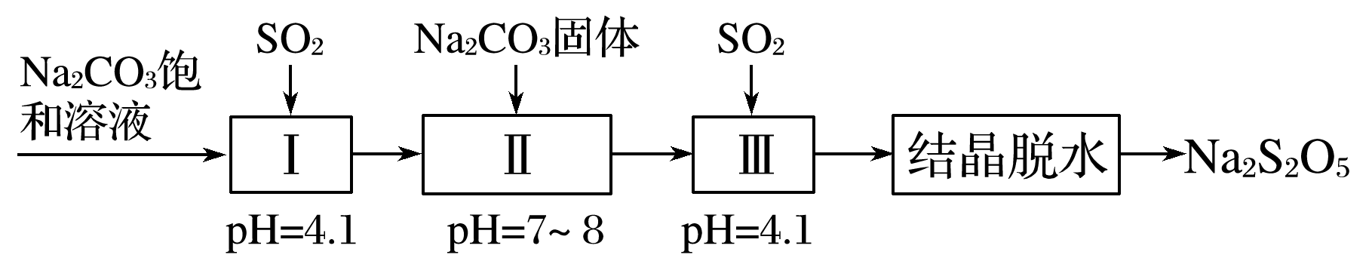
①pH＝4.1时，Ⅰ中为________溶液(写化学式)。
②工艺中加入Na₂CO₃固体，并再次充入SO₂的目的是____________________。
(3)制备Na₂S₂O₅也可采用三室膜电解技术，装置如图所示，其中SO₂碱吸收液中含有NaHSO₃和Na₂SO₃。阳极的电极反应式为_____________________________________________。
电解后，____________室的NaHSO₃浓度增加。将该室溶液进行结晶脱水，可得到Na₂S₂O₅。
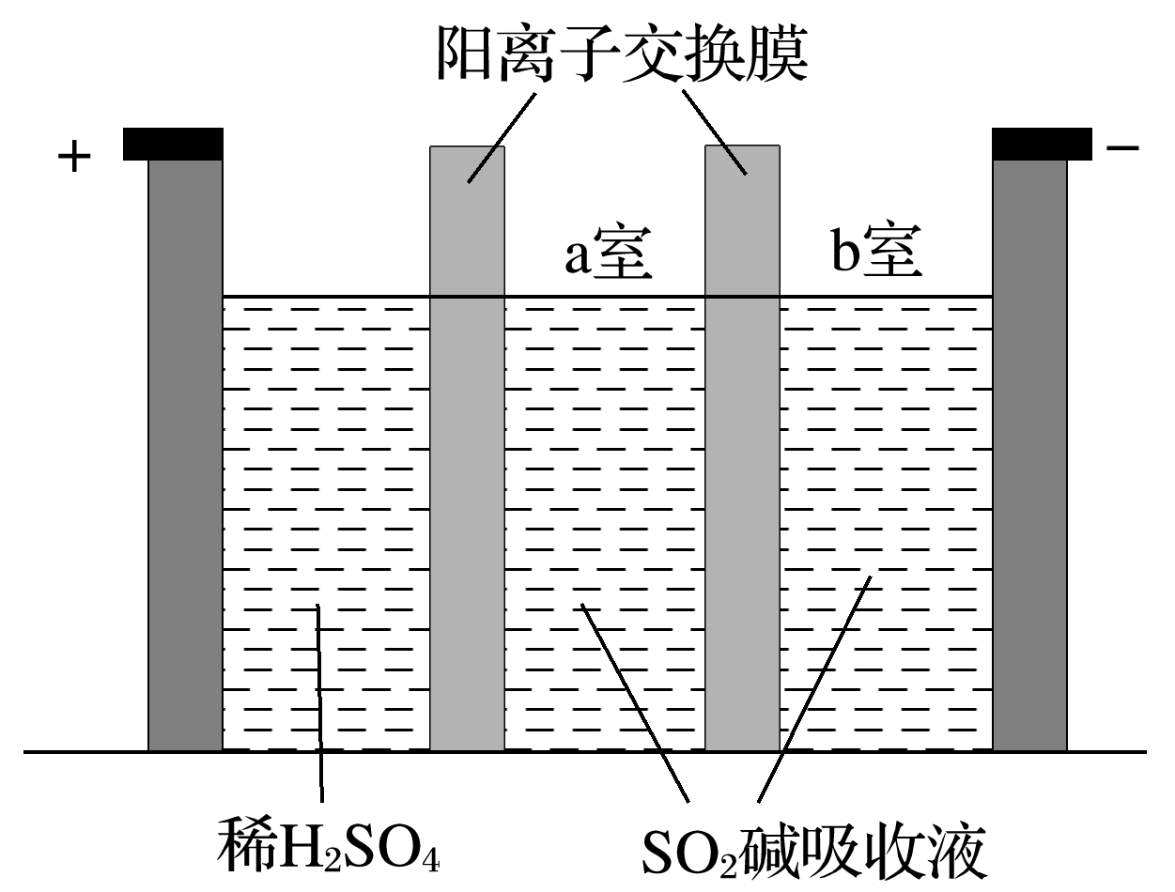
(4)Na₂S₂O₅可用作食品的抗氧化剂。在测定某葡萄酒中Na₂S₂O₅残留量时，取50.00 mL葡萄酒样品，用0.010 00 mol·L^{－1}的碘标准液滴定至终点，消耗10.00 mL。滴定反应的离子方程式为________________________________________________________________________
________________，该样品中Na₂S₂O₅的残留量为________g·L^{－1}(以SO₂计)。
28．(15分)采用N₂O₅为硝化剂是一种新型的绿色硝化技术，在含能材料、医药等工业中得到广泛应用。回答下列问题：
(1)1840年Devil用干燥的氯气通过干燥的硝酸银，得到N₂O₅。该反应的氧化产物是一种气体，其分子式为________。
(2)F.Daniels等曾利用测压法在刚性反应器中研究了25 ℃时N₂O₅(g)分解反应：
2N₂O₅(g)―→4NO₂(g)＋O₂(g)
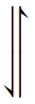
2N₂O₄(g)
其中NO₂二聚为N₂O₄的反应可以迅速达到平衡。体系的总压强p随时间t 的变化如下表所示[t＝∞时，N₂O₅(g)完全分解]：
t/min | 0 | 40 | 80 | 160 | 260 | 1 300 | 1 700 | ∞
p/kPa | 35.8 | 40.3 | 42.5 | 45.9 | 49.2 | 61.2 | 62.3 | 63.1

①已知：2N₂O₅(g)===2N₂O₄(g)＋O₂(g) ΔH₁＝－4.4 kJ·mol^{－1}
2NO₂(g)===N₂O₄(g) ΔH₂＝－55.3 kJ·mol^{－1}
则反应N₂O₅(g)===2NO₂(g)＋O₂(g)的ΔH＝________kJ·mol^{－1}。
②研究表明，N₂O₅(g)分解的反应速率v＝2×10^{－3}×pN₂O₅kPa·min^{－1}。t＝62 min时，测得体系中pO₂＝2.9 kPa，则此时pN₂O₅＝________kPa，v＝________kPa·min^{－1}。
③若提高反应温度至35 ℃，则N₂O₅(g)完全分解后体系压强p∞(35 ℃)________63.1 kPa(填“大小”“等于”或“小于”)，原因是________________________。
④25 ℃时N₂O₄(g)2NO₂(g)反应的平衡常数K_{p}＝________kPa(K_{p}为以分压表示的平衡常数，计算结果保留1位小数)。
(3)对于反应2N₂O₅(g)―→4NO₂(g)＋O₂(g)，R.A.Ogg提出如下反应历程：
第一步 N₂O₅―→NO₂＋NO₃ 快速平衡
第二步 NO₂＋NO₃―→NO＋NO₂＋O₂ 慢反应
第三步 NO＋NO₃―→2NO₂ 快反应
其中可近似认为第二步反应不影响第一步的平衡。下列表述正确的是________(填标号)。
A．v(第一步的逆反应)>v(第二步反应)
B．反应的中间产物只有NO₃
C．第二步中NO₂与NO₃的碰撞仅部分有效
D．第三步反应活化能较高
29．植物的CO₂补偿点是指由于CO₂的限制，光合速率与呼吸速率相等时环境中的CO₂浓度，已知甲种植物的CO₂补偿点大于乙种植物的，回答下列问题：
(1)将正常生长的甲、乙两种植物放置在同一密闭小室中，适宜条件下照光培养，培养后发现两种植物的光合速率都降低，原因是____________________________________________，甲种植物净光合速率为0时，乙种植物净光合速率________(填“大于0”、“等于0”或“小于0”)。
(2)若将甲种植物密闭在无O₂、但其他条件适宜的小室中，照光培养一段时间后，发现植物的有氧呼吸增加，原因是______________________________________________________。

30．病毒甲通过呼吸道感染动物乙后，可引起乙的B淋巴细胞破裂、T淋巴细胞功能丧失，导致其患肿瘤病，患病动物更易被其他病原体感染，给新生的乙个体接种甲疫苗可预防该肿瘤病。回答下列问题：
(1)感染病毒甲后，患病的乙更易被其他病原体感染的原因是_________________________。
(2)新生的乙个体接种甲疫苗后，甲疫苗作为______________可诱导B淋巴细胞增殖、分化成______________和记忆细胞。记忆细胞在机体被病毒甲感染时能够____________________，从而起到预防该肿瘤病的作用。
(3)免疫细胞行使免疫功能时，会涉及到胞吞和胞吐这两种物质跨膜运输方式，这两种方式的共同点有___________________________________________________________________
________________________________________________________________________
_________________________________________________________(答出两点即可)。

31.现有一未受人类干扰的自然湖泊，某研究小组考察了该湖泊中牌食物链最高营养级的某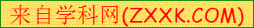鱼种群的年龄组成，结果如下表。
年龄 | 0+ | 1+ | 2+ | 3+ | 4+ | 5+ | 6+ | 7+ | 8+ | 9+ | 10+ | 11+ | ≥12
个体数 | 92 | 187 | 121 | 70 | 69 | 62 | 63 | 72 | 64 | 55 | 42 | 39 | 264
注：表中“1+”表示鱼的年龄大于等于1、小于2，其他以类类推。
回答下列问题：
（1）通常，种群的年龄结构大致可以分为三种类型，分别 。研究表明：该鱼在3+时达到性成熟（进入成年），9+时丧失繁殖能力（进入老年）。根据表中数据可知幼年、成年和老年3个年龄组成个体数的比例为 ，由此可推测该鱼种群数量的变化趋势是 。
（2）如果要调查这一湖泊中该值的种群密度，常用的调查方法是标志重捕法。标志重捕法常用于调查 强、活动范围广的动物的种群密度。
（3）在该湖泊中，能量沿食物链流动时，所具有的两个特点是 。

32．果蝇体细胞有4对染色体，其中2、3、4号为常染色体。已知控制长翅/残翅性状的基因位于2号染色体上，控制灰体/黑檀体性状的基因位于3号染色体上。某小组用一只无眼灰体长翅雌蝇与一只有眼灰体长翅雄蝇杂交，杂交子代的表现型及其比例如下：
眼 | 性别 | 灰体长翅∶灰体残翅∶黑檀体长翅∶黑檀体残翅
1/2有眼 | 1/2雌 | 9∶3∶3∶1
1/2有眼 | 1/2雄 | 9∶3∶3∶1
1/2无眼 | 1/2雌 | 9∶3∶3∶1
1/2无眼 | 1/2雄 | 9∶3∶3∶1

回答下列问题：
(1)根据杂交结果，________(填“能”或“不能”)判断控制果蝇有眼/无眼性状的基因是位于X染色体还是常染色体上。若控制有眼/无眼性状的基因位于X染色体上，根据上述亲本杂交组合和杂交结果判断，显性性状是________，判断依据是_______________________
________________________________________________________________________。
(2)若控制有眼/无眼性状的基因位于常染色体上，请用上表中杂交子代果蝇为材料设计一个杂交实验来确定无眼性状的显隐性(要求：写出杂交组合和预期结果)。
(3)若控制有眼/无眼性状的基因位于4号染色体上，用灰体长翅有眼纯合体和黑檀体残翅无眼纯合体果蝇杂交，F₁相互交配后，F₂中雌雄均有________种表现型，其中黑檀体长翅无眼所占比例为3/64时，则说明无眼性状为________(填“显性”或“隐性”)。

（二）选考题：共45分。请考生从给出的2道物理题、2道化学题、2道生物题中每科任选一题做答，并用2B铅笔在答题卡上把所选题目对应题号右边的方框涂黑。注意所做题目的题号必须与所涂题目的题号一致，在答题卡选答区域指定位置答题。如果多做，则每学科按所做的第一题计分。
33．[物理——选修3-3]（15分）
33.(1)(5分)氧气分子在0 ℃和100 ℃温度下单位速率间隔的分子数占总分子数的百分比随气体分子速率的变化分别如图8中两条曲线所示．下列说法正确的是________．(填正确答案标号．选对1个得2分，选对2个得4分，选对3个得5分．每选错1个扣3分，最低得分为0分)
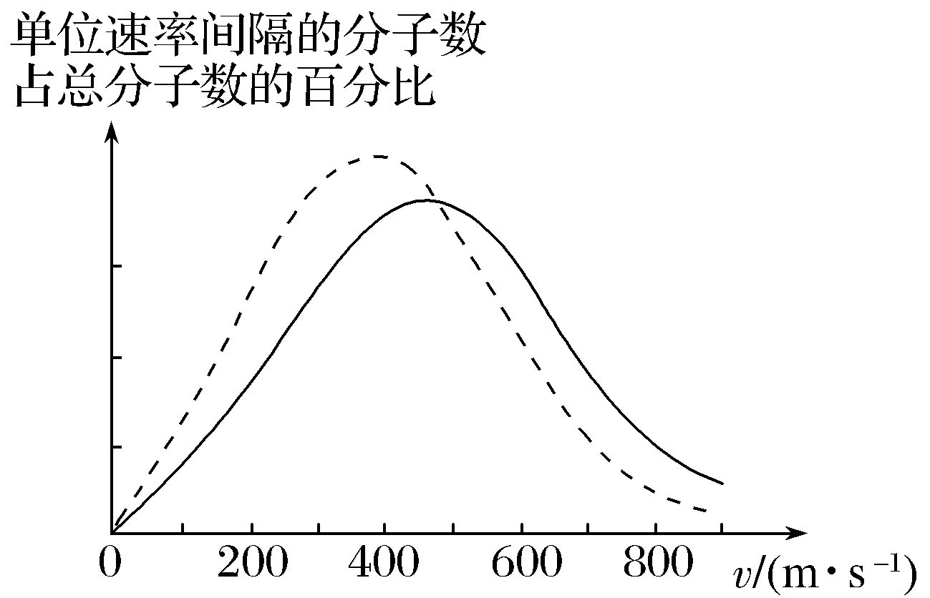
图8
A．图中两条曲线下的面积相等
B．图中虚线对应于氧气分子平均动能较小的情形
C．图中实线对应于氧气分子在100 ℃时的情形
D．图中曲线给出了任意速率区间的氧气分子数目
E．与0 ℃时相比，100 ℃时氧气分子速率出现在0～400 m/s 区间内的分子数占总分子数的百分比较大
(2)(10分)如图9，容积均为V的汽缸A、B下端有细管(容积可忽略)连通，阀门K₂位于细管的中部，A、B的顶部各有一阀门K₁、K₃；B中有一可自由滑动的活塞(质量、体积均可忽略)．初始时，三个阀门均打开，活塞在B的底部；关闭K₂、K₃，通过K₁给汽缸充气，使A中气体的压强达到大气压p0的3倍后关闭K₁.已知室温为27 ℃，汽缸导热．
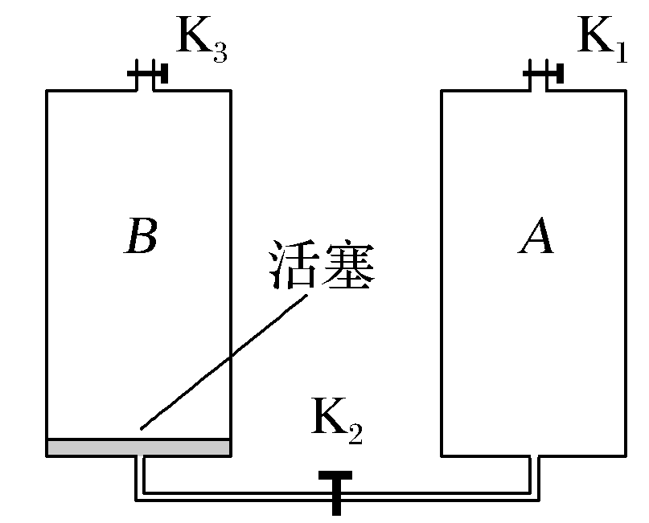
图9
(ⅰ)打开K₂，求稳定时活塞上方气体的体积和压强；
(ⅱ)接着打开K₃，求稳定时活塞的位置；
(ⅲ)再缓慢加热汽缸内气体使其温度升高20 ℃，求此时活塞下方气体的压强．

35．[选修3：物质结构与性质] (15分)
钾和碘的相关化合物在化工、医药、材料等领域有着广泛的应用。回答下列问题：
(1)元素K的焰色反应呈紫红色，其中紫色对应的辐射波长为________ nm(填标号)。
A．404.4 B. 553.5 C．589.2 D．670.8 E．766.5
(2)基态K原子中，核外电子占据的最高能层的符号是________，占据该能层电子的电子云轮廓图形状为________。K和Cr属于同一周期，且核外最外层电子构型相同，但金属K的熔点、沸点等都比金属Cr低，原因是_______________________________。
(3)X射线衍射测定等发现，I3AsF6中存在I＋3离子。I＋3离子的几何构型为________，中心原子的杂化类型为________。
(4)KIO3晶体是一种性能良好的非线性光学材料，具有钙钛矿型的立体结构，边长为a＝0.446 nm，晶胞中K、I、O分别处于顶角、体心、面心位置，如图所示。K与O间的最短距离为________ nm，与K紧邻的O个数为________。

(5)在KIO3晶胞结构的另一种表示中，I处于各顶角位置，则K处于________位置，O处于________位置。
36．[化学——选修5：有机化学基础](15分)
化合物W可用作高分子膨胀剂，一种合成路线如下：

回答下列问题：
(1)A的化学名称为________。
(2)②的反应类型是________。
(3)反应④所需试剂、条件分别为________。
(4)G的分子式为________。
(5)W中含氧官能团的名称是________。
(6)写出与E互为同分异构体的酯类化合物的结构简式(核磁共振氢谱为两组峰，峰面积比为1∶1)______________________________。
(7)苯乙酸苄酯( )是花香型香料，设计由苯甲醇为起始原料制备苯乙酸苄酯的合成路线________________________________________________________
________________________________________________________________________(无机试剂任选)。

37．[生物——选修1：生物技术实践]
将马铃薯去皮切块，加水煮沸一定时间，过滤得到马铃薯浸出液。在马铃薯浸出液中加入一定量蔗糖和琼脂，用水定容后灭菌，得到M培养基。回答下列问题：
(1)M培养基若用于真菌的筛选，则培养基中应加入链霉素以抑制________的生长，加入了链霉素的培养基属于________培养基。
(2)M培养基中的马铃薯浸出液为微生物生长提供了多种营养物质，营养物质类型除氮源外还有________________(答出两点即可)。氮源进入细胞后，可参与合成的生物大分子有________________(答出两点即可)。
(3)若在M培养基中用淀粉取代蔗糖，接种土壤滤液并培养，平板上长出菌落后可通过加入显色剂筛选出能产淀粉酶的微生物。加入的显色剂是________，该方法能筛选出产淀粉酶微生物的原理是________________________________________________________________
________________________________________________________________________。
(4)甲、乙两位同学用稀释涂布平板法测定某一土壤样品中微生物的数量，在同一稀释倍数下得到以下结果：
甲同学涂布了3个平板，统计的菌落数分别是110、140和149，取平均值133；
乙同学涂布了3个平板，统计的菌落数分别是27、169和176，取平均值124。
有人认为这两位同学的结果中，乙同学的结果可信度低，其原因是___________________
________________________________________________________________________。

生物答案
BCADAB
29. （1）植物在光下光合作用吸收CO₂的量大于呼吸作用释放CO₂的量，使密闭小室中CO₂浓度降低，光合速率也随之降低 大于0
（2）甲种植物在光下光合作用释放的O₂使密闭小室中O₂增加，而O₂与有机物分解产生的NADH发生作用形成水是有氧呼吸的一个环节，所以当O₂增多时，有氧呼吸会增加
30．答案 (1)免疫功能下降 (2)抗原 浆细胞 迅速增殖分化，大量分泌抗体 (3)能运输生物
31答案：（1）增长型 稳定型 衰退型 （2）1：1:1 稳定
- 活动性 单向性 逐级递减
32答案 (1)不能 无眼 只有当无眼为显性时，子代雌雄个体中才都会出现有眼与无眼性状的分离 (2)杂交组合：无眼×无眼 预期结果：若子代中无眼∶有眼＝3∶1，则无眼为显性性状；若子代全部为无眼，则无眼为隐性性状 (3)8 隐性
37答案 (1)细菌 选择
(2)碳源、无机盐 蛋白质、核酸
(3)碘液 淀粉遇碘液显蓝色，产淀粉酶的菌落周围淀粉被水解，形成透明圈
(4)乙同学的结果中，1个平板的计数结果与另2个相差悬殊，结果的重复性差

